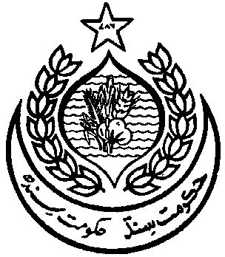

**DEH : KUDAN**

**TALUKA : MEHAR**

**DSITRICT : DADU**